[](http://www.halbrend.no/files/2011/09/l-logo_halbrend_skule-c.jpg)**Arbeidsplan for 7.steget**

**Veke 11**

**Namn:____________________**

|  |  |  |  |  |  |
| --- | --- | --- | --- | --- | --- |
| **7A** | **Måndag** | **Tysdag** | **Onsdag** | **Torsdag** | **Fredag** |
| **1** | Matematikk | Krle | Matematikk | Norsk |  |
| **2** | Musikk | Kroppsøving | Krle | Kapittelprøve | **Påskeverkstad** |
| **3** | Naturfag | Norsk | Samfunnsfag | Naturfag |  |
| **4** | Norsk | Naturfag | Norsk | Musikk | Kroppsøving |
| **5** | Fysak | Engelsk |  | Kunst og | Matematikk |
| **6** | Engelsk | Samfunnsfag |  | handverk | Krle / kl.time |

|  |  |  |  |  |  |
| --- | --- | --- | --- | --- | --- |
| **7B** | **Måndag** | **Tysdag** | **Onsdag** | **Torsdag** | **Fredag** |
| **1** | Krle | Matematikk | Engelsk | Norsk |  |
| **2** | Matematikk | Samf.fag | Norsk | Musikk | **Påskeverkstad** |
| **3** | Naturfag | Norsk | Kroppsøving | Kapittelprøve |  |
| **4** | Norsk | Kroppsøving | Naturfag | Naturfag | Matematikk |
| **5** | Engelsk | Krle |  | Kunst og  Handverk | Fysak |
| **6** | Samf.fag | Musikk |  | Krle / kl.time |



**Info til heimen:**

* Hugs å ta med utstyr til kroppsøvingstimane.
* Minnar om klassefesten i 7a på torsdag, 19-21.30. Sjå eige skriv.
* Bli kjent – kveld på LØA, måndag 15.mars, kl. 17:00 – 20:00 for 7B

**Lekseplan**

|  |  |  |
| --- | --- | --- |
| **Til tysdag:** | **Utfordring 1:** | **Utfordring 2:** |
| **Norsk:** | **Eventyr:** Gjer ferdig **tankekartet** om eventyret ditt. Bruk **oppgåvearket** til å sjå kva som må vere med i tankekartet ditt. | |
| **Matte** | Øv i 10 min. på ***7-9 gongen*** på gruble.net. Bruk mest tid på det som er vanskelegast. | Arbeid 10 min. med ***deletrening*** (eller ***rare reknestykker***) på gruble.net. |
| **Engelsk 7a** | Gjer verbarket.  Jobb 10 min på nettstaden til quest7. Gå inn på language work, possesive pronouns and determiners. Jobb med oppgåvene du ikkje rakk på skulen. | |
| **Krle 7b** | Gjer ferdig spørsmåla du jobba med i timen om Buddhistiske gravferdseremoniar.  Les i tillegg teksten om Magre-Gotami side 136-137. Fortel kva historia handlar om til nokon heime. | |
| **Til onsdag:** | **Utfordring 1:** | **Utfordring 2:** |
| **Norsk** | **Eventyr:** Skriv **ferdig** eventyret ditt i **One Note**. Bruk **kriterielista** som du fekk utdelt på skulen | |
| **Engelsk 7b** | Gjer verbarket.  Jobb 10 min på nettstaden til quest7. Gå inn på language work, possesive pronouns and determiners. Jobb med oppgåvene du ikkje rakk på skulen. | |
| **Krle 7a** | Gjer ferdig spørsmåla du jobba med i timen om Buddhistiske gravferdseremoniar.  Les i tillegg teksten om Magre-Gotami side 136-137. Fortel kva historia handlar om til nokon heime. | |
| **Til torsdag:** | **Utfordring 1:** | **Utfordring 2:** |
| **Norsk** | **Eventyr:** Gjer ferdig **teikninga / teikneserien** til eventyret ditt. | |
| **Naturfag** | Lag tre gode spørsmål om ting du lurer på i samband med puberteten. Skriv det på eit eige ark og og brett det i to. Treng ikkje skrive namnet ditt på arket. | |
| **Matte** | Gå gjennom øve-prøva vi hadde på skulen. Samarbeid med ein vaksen heime om dei oppgåvene du hadde feil.  Om du ikkje har meir enn 5 feil: arbeid 10 min på smartøving. | |
| **Til fredag:** | **Utfordring 1:** | **Utfordring 2:** |
| **Norsk** | **Lær øveorda** | |
| **Matte** | **Arbeid 15 min på smartøving.** | |
| **Engelsk** | **Lær verba** | |

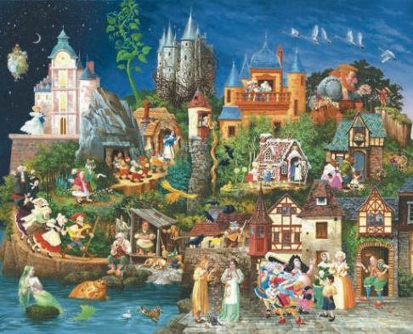

**Sosiale mål denne veka:**

|  |
| --- |
| * Eg deltek aktivt og tek min del av ansvaret i ei gruppe * Eg lyttar og er merksam når andre snakkar |

**Faglege mål denne veka:**

|  |  |
| --- | --- |
| **Norsk:** | * Lage eit grundig tankekart om sjølvdikta eventyr * Kunne skrive eit eventyr og bruke kriteria som skal vere med * Kunne presentere eige tankekart, tekst og teikning for andre i klassa. |
| **Matematikk:** | * Kunne rekne ut overflata av tredimensjonale figurar satt saman av tre- og firkantar * Forstå volum som eit mål på kor stor plass noko tek * Kunne rekne ut volum av prisme |
| **Engelsk:** | * Kunne dei engelske eigedomsorda og bruke dei rett i setningar. * Kunne dei engelske refleksive pronomena og bruke dei rett. |
| **Samf.fag:** | * Vite kva renessansen i Europa var * Kjenne til tankar, oppdagingar og oppfinningar som råda i Europa på 1400-1600-talet og vite kvifor desse skapte uro. |
| **Naturfag:** | * Kunne reflektere rundt typiske kjønnsroller før og i dag |
| **Krle:** | * Kjenne til ritual rundt overgangen mellom liv og død i buddhismen. |
| **Kr.øving:** | * Kunne viktige reglar og meistre ballspelet handball * Gjennomføre basis styrketrening |

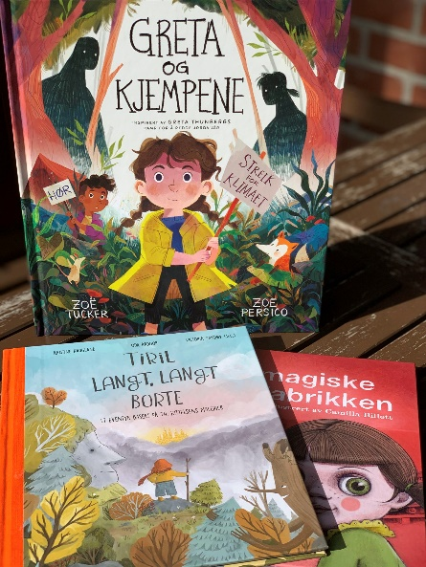**Øveord i norsk**

|  |  |
| --- | --- |
| eventyret | språklege verkemiddel |
| sjanger | skildring |
| kriterium | teikning |
| kriterieliste | presentasjon |

**Uregelrette verb**

|  |  |  |  |  |
| --- | --- | --- | --- | --- |
| **Norsk** | **infinitiv** | **presens** | **preteritum** | **Pres.pret** |
| **Å synge** | To sing | sing/sings | sang | Have/has sung |
| **Å sitte** | To sit | sit/sits | sat | Have/has sat |
| **Å sove** | To sleep | sleep/sleeps | slept | Have/has slept |

Laurdag 20.mars er det **«Vårjamndøgn».**

Dag og natt er like lange.

